Windows videot: <https://www.youtube.com/playlist?list=PLZw_fXxI6L51dB6hD03-MAX8cBc7FqR6l>

Contents

Jaon oikeudet vs kansion oikeudet 1

Verkkojaon teko 1

Jos ryhmäkäytännöt eivät toimi enää tai et voi muokata niitä tai luoda uusia 3

Rajoitusten teko verkkojaoille 4

Jos tulee vikailmoituksia 5

# Jaon oikeudet vs kansion oikeudet

Kun tehdään verkkojakoja, Windows ympäristöissä on kahdenlaisia oikeuksia: jaon oikeuksia ja kansion oikeuksia (kutsutaan myös NTFS oikeuksiksi).

Näistä löytyy erinomainen video tästä linkistä: <https://www.youtube.com/watch?v=GfmkD12ywfw>

# Verkkojaon teko

Luo esim. C:\ aseman juureen Jakokaikille niminen kansio ja laita se jakoon. 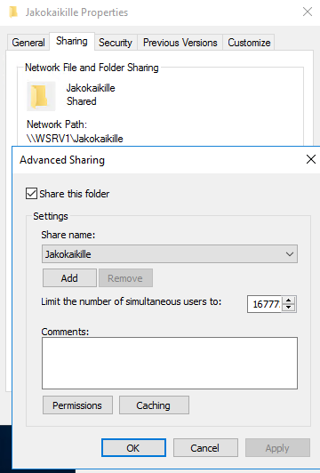

**Saat tehtyä verkkojaoille oikeuksia kohdasta Permissions. Ensisijaisesti tee muutoksia oikeuksiin tätä kautta.**

Jos haluat tehdä käyttöoikeuksiin enemmän muutoksia pääset niihin Security välilehdeltä kohdasta Advanced. Sitä kautta voit asettaa esim. Kansiolle luku- ja kirjoitusoikeudet.

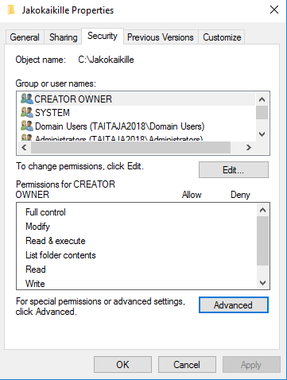

Kopio jaetun kansion polku leikepöydälle tai pidä se mielessä.

Mene AD Users and Computers ja luo uusi Shared Folder objekti.

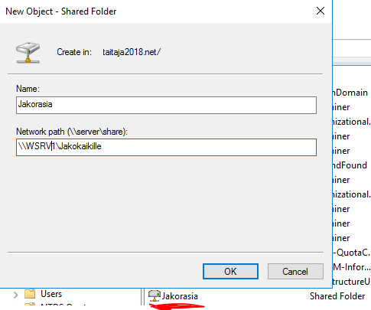

Seuraavaksi tämä jaettu kansio tulee jakaa ryhmäkäytäntöjen kautta. Se löytyy kuvan mukaisesti polusta GPO editorissa. Muista valita oikea asemankirjain ja käytä samoja asetuksia kuin alla olevassa kuvassa (polkusi on tietenkin eri)!

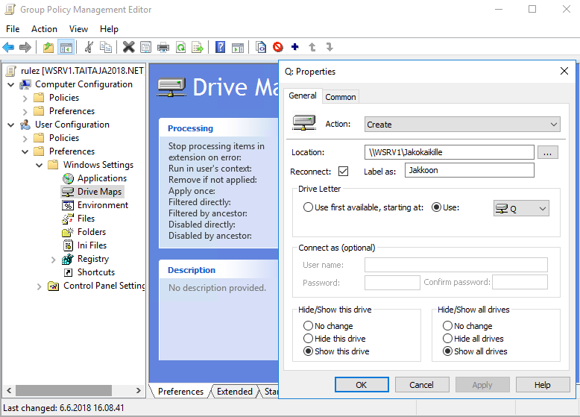

# Jos ryhmäkäytännöt eivät toimi enää tai et voi muokata niitä tai luoda uusia

File Server Resource Managerissa on bugi, joka estää ryhmäkäytäntöjen tekemisen, jos käytössä on tiettyjä rajoituksia, kuten File Screenillä estettyjä tiedostomuotoja. Esimerkiksi .txt, .cmd tai .bat tiedostomuotoja ei saisi tallentaa jollekin verkkojaolle.

GPO voi tehdä taas, kun poistat File Screenit, tai poistat koko File Server Resource Manager roolin palvelimesta. Saat poistettua sen käyttämällä Server Managerin Remove Server roles toimintoa.

File Server Resource Manager löytyy File and Storage Services alta.

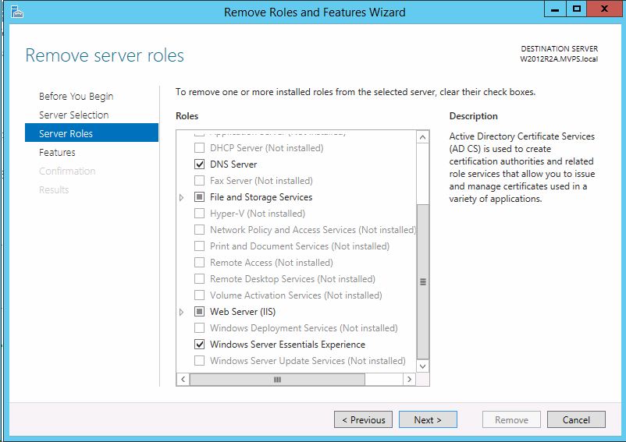

# Rajoitusten teko verkkojaoille

Asenna File Server Resource Manager.

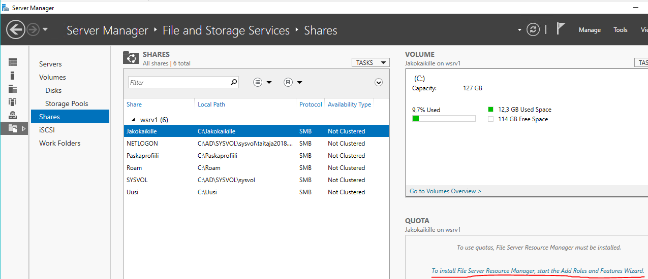

Avaa File Server Resource Manager.

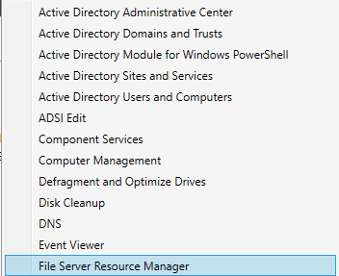 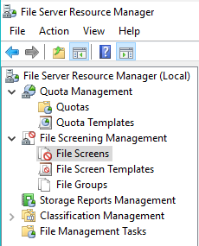

Quota Management pääset tekemään koko rajoituksia ja asettamaan niitä tietyille jakokansioille. Voit esim. Tehdä jaolle 200mb rajoituksen jokaiselle käyttäjälle. Näin käyttäjä A voi tallentaa jaolle vain 200mb omia tiedostojaan. Sama juttu käyttäjällä B. Näin pidetään huoli siitä ettei yleisessä käytössä olevat jaot täyty liian nopeasti.

File Screens Management pääset asettamaan tiedostomuotorajoituksia jakokansioille. Jos haluat esimerkiksi estää .mp4 ja .avi muotoiset videotiedostot voit tehdä sen täältä.

File Groups kohdasta näet mitä kaikkea voi oletuksena estää. Voit myös tehdä omia sääntöjä jos tiettyä tiedostomuotoa ei löydy valmiina.

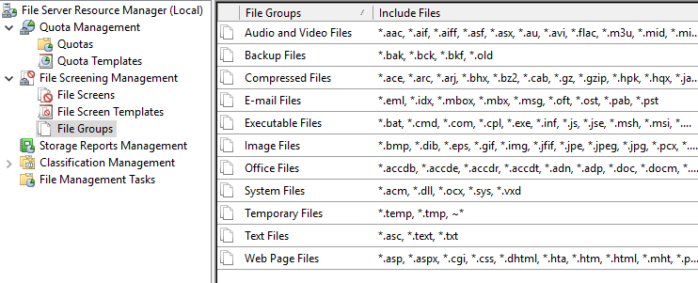

# Jos tulee vikailmoituksia

Jos rajoitusten teon aikana tulee tämän kaltaisia ongelmia. Toimi seuraavasti.

Avaa komentorivi admin oikeuksilla ja suorita siinä seuraavat komennot:

**cd %windir%\system32\wbem**

**mofcomp srm.mof**

**net stop srmsvc**

**net start srmsvc**

Lisätietoja: <https://davidcmoisan.wordpress.com/2007/07/29/fixing-wmi-problems-with-file-system-resource-manager-fsrm/>